ТЕХНИЧЕСКИЕ ТРЕБОВАНИЯ

- Общие требования к Товару (далее -оборудование)
  - Поставляемое оборудование должно быть новым оборудованием, не ранее 2025 г. выпуска, (оборудованием, которое не было в употреблении, в ремонте, в том числе, которое не было восстановлено, у которого не была осуществлена замена составных частей, не были восстановлены потребительские свойства), заводской сборки, серийным, свободно распространяться на территории Российской Федерации, в ненарушенной заводской упаковке.
  - Поставляемое оборудование должно быть российского происхождения и включено в единый реестр российской радиоэлектронной продукции (либо в реестр промышленной продукции, произведенной на территории РФ) в соответствии с постановлениями Правительства РФ».
  - Поставляемое оборудование должно быть укомплектовано драйверами, необходимыми для его эксплуатации.
  - Поставляемое оборудование должно быть обеспечено сервисным обслуживанием через соответствующие сервисные службы производителя оборудования.
  - Технические характеристики предлагаемого оборудования должны соответствовать представленным в Таблице №2.
  - Срок поставки: 60 календарных дней с момента подписания договора.
  - Место поставки: г. Санкт-Петербург
- Перечень и количество поставляемого оборудования
Таблица № 1
№ п/п | Наименование товара | Ед. изм. | Кол-во
1 | Шкаф климатический телекоммуникационный (на опоры) | шт. | 19

Требования к техническим и функциональным характеристикам товара установленными в таблице №2.
Шкаф климатический телекоммуникационный, предназначен для размещения на улице на опорах без отопления. Имеет устойчивость к деформации и взлому. Изделие представляет собой подвесной климатический телекоммуникационный шкаф, предназначенный для размещения оборудования узлов доступа местных сетей связи, а также другого активного телекоммуникационного оборудования или внутридомовых технических средств систем безопасности, контроля и управления инженерным оборудованием и учета потребления ресурсов.

Технические характеристики
Таблица №2

Наименование товара | Наименование параметра | Размерность | Значение
Шкаф климатический телекоммуникационный (на опоры) | Размеры шкафа (без учета кабельных вводов) Ш*В*Г | 405*587*260 | мм
Шкаф климатический телекоммуникационный (на опоры) | Материал корпуса и двери | Композит SMC 400 | -
Шкаф климатический телекоммуникационный (на опоры) | Степень защиты от внешних воздействий | IP54 | степень
Шкаф климатический телекоммуникационный (на опоры) | Степень защиты от внешних механических ударов | IK10
Шкаф климатический телекоммуникационный (на опоры) | Цвет RAL | 7035 | -
Шкаф климатический телекоммуникационный (на опоры) | Минимальная рабочая температура | -35 | °С
Шкаф климатический телекоммуникационный (на опоры) | Максимальная рабочая температура | +40 | °С
Шкаф климатический телекоммуникационный (на опоры) | Замок под треугольный ключ | 2 | шт.
Шкаф климатический телекоммуникационный (на опоры) | Ключ под треугольник | 1 | шт.
Шкаф климатический телекоммуникационный (на опоры) | Пластиковая решётка с фильтром (IP54, G3) 150*150 мм | 2 | шт.
Шкаф климатический телекоммуникационный (на опоры) | Ввод кабельный пластиковый PG 7 (отверстия в шкафу сверлятся по месту при монтаже шкафа) | 5 | шт.
Шкаф климатический телекоммуникационный (на опоры) | Ввод кабельный пластиковый PG 16 (отверстия в шкафу сверлятся по месту при монтаже шкафа) | 2 | шт.
Шкаф климатический телекоммуникационный (на опоры) | Датчик открытия двери ИО 102-2 | 1 | шт.
Шкаф климатический телекоммуникационный (на опоры) | Выключатель автоматический четырехполюсный 4P 10А (C) 4.5kA | 1 | шт.
Шкаф климатический телекоммуникационный (на опоры) | Выключатель автоматический однополюсный 3А С 4.5кА | 1 | шт.
Шкаф климатический телекоммуникационный (на опоры) | Выключатель автоматический однополюсный 1А С 4.5кА | 1 | шт.
Шкаф климатический телекоммуникационный (на опоры) | Выключатель автоматический однополюсный 10А С 4.5кА | 1 | шт.
Шкаф климатический телекоммуникационный (на опоры) | Выключатель дифференциальный АВДТ-32 1п+N 6А 30мА С(Электронный) | 1 | шт.
Шкаф климатический телекоммуникационный (на опоры) | Розетка на DIN-рейку с заземлением | 3 | шт.
Шкаф климатический телекоммуникационный (на опоры) | Шина PE земля на DIN-изоляторе, 12 отв | 1 | шт.
Шкаф климатический телекоммуникационный (на опоры) | Шина нулевая на DIN-изолятор, 12 отв | 1 | шт.
Шкаф климатический телекоммуникационный (на опоры) | Комплект адаптеров для крепления шкафа на опоре под бандажную ленту | 1 | комплект
Шкаф климатический телекоммуникационный (на опоры) | DIN-рейка | 2 | шт.
Шкаф климатический телекоммуникационный (на опоры) | Утеплитель Порилекс 10 мм

Схема подключения к электропитанию
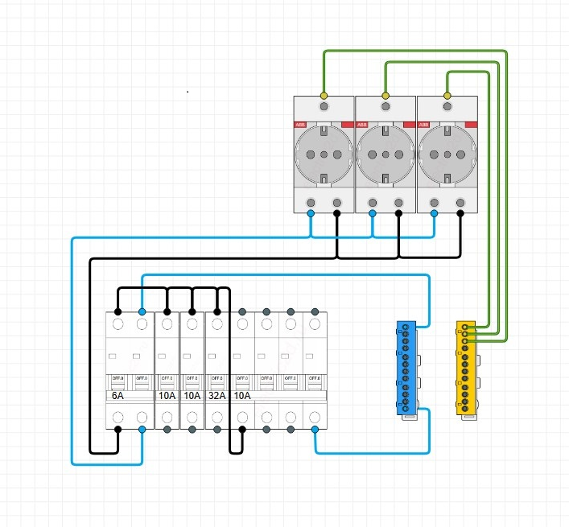
Чертеж расположение DNR- реек в шкафу.

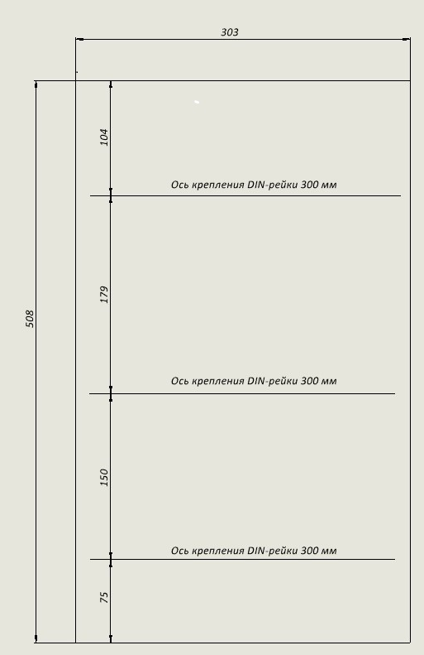
Все автоматы и шины крепятся на нижнюю DIN-рейку.
Все розетки крепятся на среднюю DIN-рейку.
Верхняя DIN-рейка зарезервирована для крепления коммутатора и блока питания.
Дополнительные требования
- отверстия под гермовводы сверлятся по месту при монтаже шкафа

- Все автоматы и шины крепятся на нижнюю DIN-рейку.
-Все розетки крепятся на среднюю DIN-рейку.

-Верхняя DIN-рейка зарезервирована для крепления коммутатора и блока питания.

- Требования по гарантийному обслуживанию оборудования

  - Срок официального гарантийного обслуживания от производителя составляет:
Таблица №3
№ п/п | Тип оборудования | Срок гарантийного обслуживания не менее, мес.
1. | Шкаф климатический телекоммуникационный | 12
  - Поставщик гарантирует соответствие качества поставляемого оборудования государственным стандартам, нормам и должен предоставить подтверждающие документы.
  - Поставщик гарантирует своевременное устранение недостатков и дефектов, выявленных в течение гарантийного срока.

- Требования к документам при поставке

  - В составе заявки / при поставке товара участник обязан предоставить информацию о номере реестровой записи из реестра Минпромторга РФ, а также документы, подтверждающие соответствие продукции требованиям национального режима».

